《南京财经大学校园文化命名项目》申请表

学院（部门/单位）： 姓名： 联系方式：

类别/项目号/位置 | 示意图  编号 | 现场照片 | 拟命名 | 命名简介
例：  景观系统  广场1：中心广场 | 红（1） | 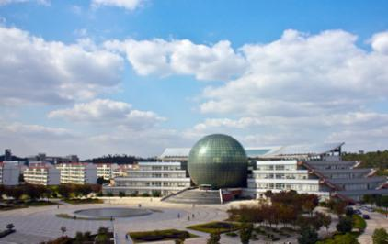 | 明德广场 | 出自儒家经典《大学》：大学之道，在明明德，在亲民，在止于至善。希望南财大学子通过读书不断提高自己的修养，到达人生的完美境界。
建筑系统  公共1：行政楼 | 红（19） | 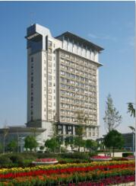
建筑系统  公共2：图书馆 | 红（1） | 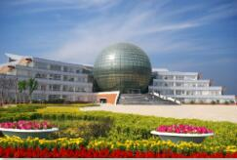
建筑系统  公共3：大学生活动中心 | 红（7） | 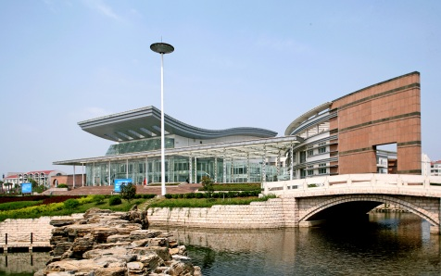
建筑系统  公共4：体育馆 | 红（8） | 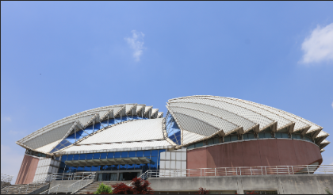
建筑系统  公共5：游泳馆 | 红（14） | 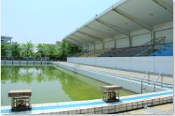
建筑系统  公共6：培训楼 | 红（11） | 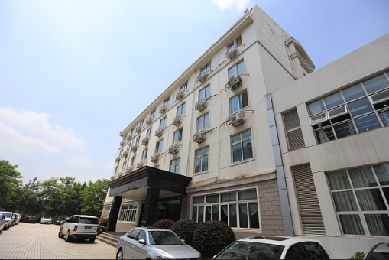
建筑系统  公共7：外事楼 | 红（12） | 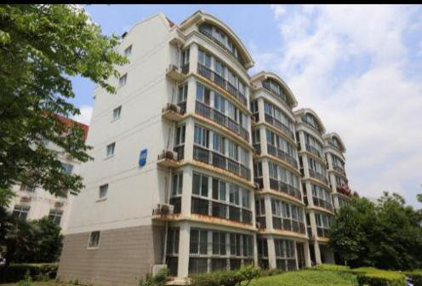
建筑系统  公共8：中苑食堂 | 红（13） | 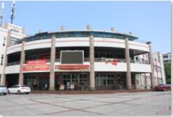
建筑系统  公共9：西苑食堂 | 红（9） | 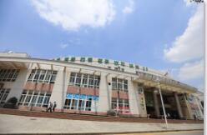
建筑系统  公共10：东苑食堂 | 红（17） | 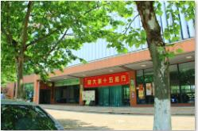
建筑系统  公共11：北苑食堂 | 红（18） | 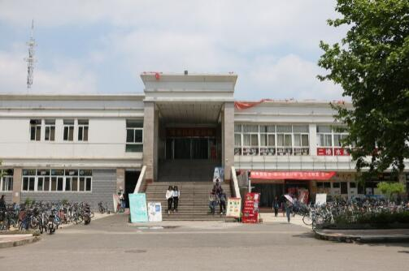
建筑系统  公共12：西苑操场 | 红（21） | 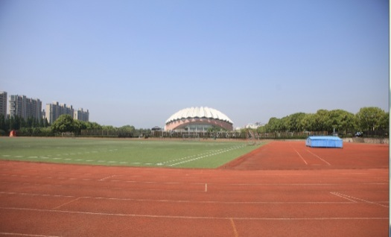
建筑系统  公共13：中苑操场 | 红（22） | 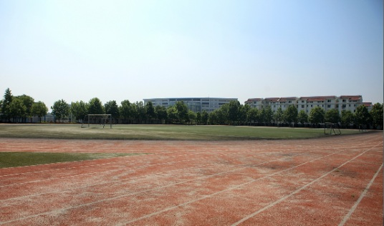
建筑系统  公共14：北苑操场 | 红（23） | 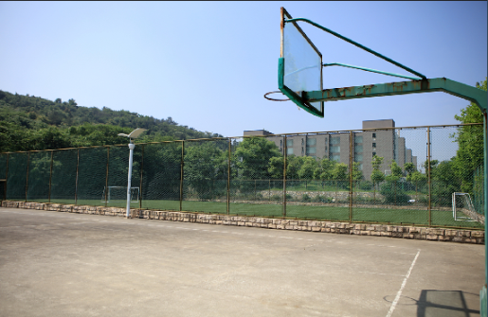
建筑系统  公共15：创业中心 | 红（10） | 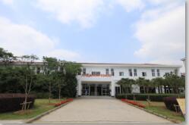
建筑系统  公共16：后勤楼 | 红（20） | 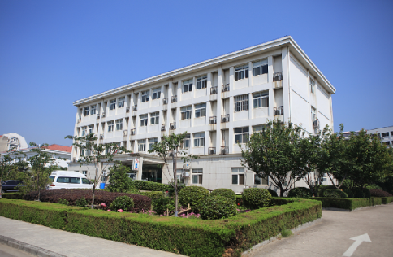
建筑系统  教学1：教A楼 | 红（6） | 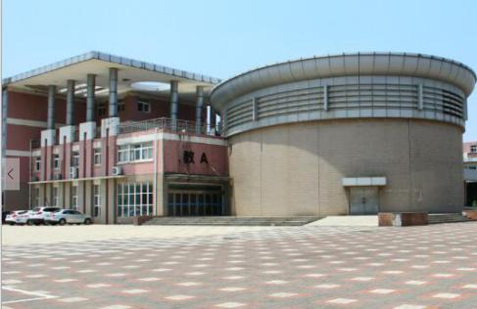
建筑系统  教学2：教B楼 | 红（6） | 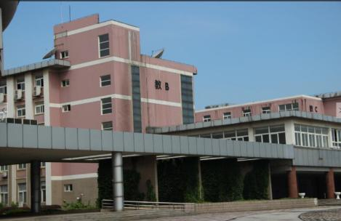
建筑系统  教学3：教C楼 | 红（6） | 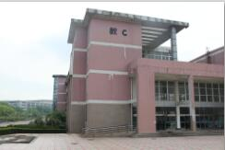
建筑系统  教学4：专1楼 | 红（2） | 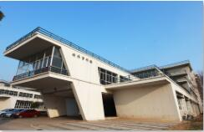
建筑系统  教学5：专2楼 | 红（3） | 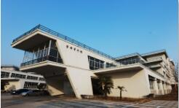
建筑系统  教学6：专3楼 | 红（4） | 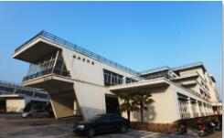
建筑系统  教学7：专4楼 | 红（5） | 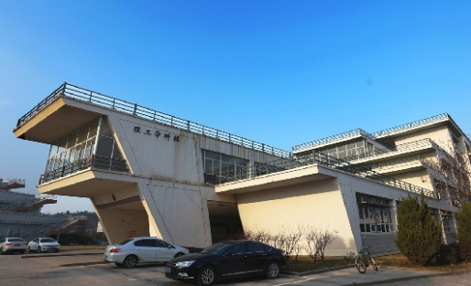
建筑系统  教学8：艺术楼 | 红（15） | 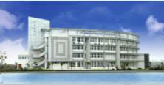
建筑系统  教学9：食工楼 | 红（16） | 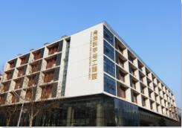
建筑系统  宿舍1：教工宿舍区 | 金（1） | 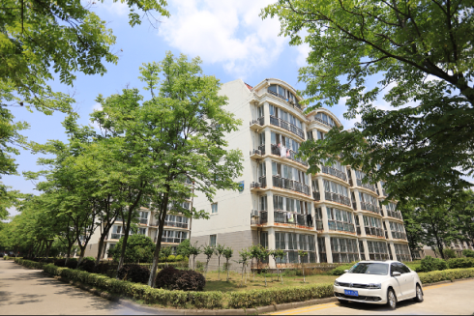
建筑系统  宿舍2：西苑宿舍区 | 金（2） | 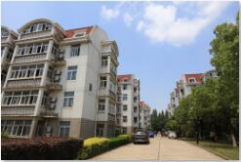
建筑系统  宿舍3：中苑宿舍区 | 金（3） | 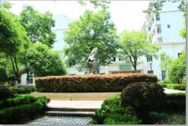
建筑系统  宿舍4：北苑宿舍区 | 金（5） | 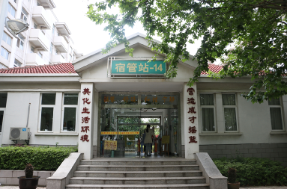
建筑系统  宿舍5：研究生宿舍区 | 金（4） | 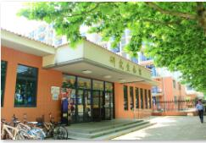
道路系统  主干道1：中心大道 | 红（1） | 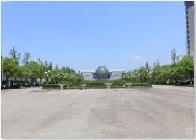
道路系统  主干道2：环校东路 | 橙（2） | 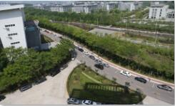
道路系统  主干道3：东西贯通主路 | 绿（6） | 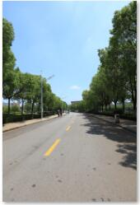
道路系统  道路1：环校南路 | 玫红（3） | 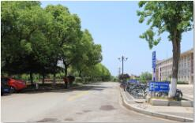
道路系统  道路2：环校西路 | 橙(7) | 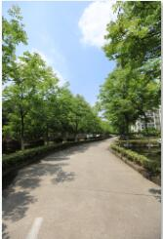
道路系统  道路3：环校北路 | 玫红（8） | 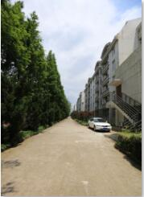
道路系统  道路4：西北环路 | 绿（19） | 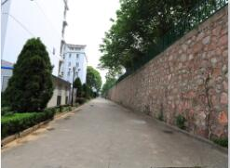
道路系统  道路5：北苑环路 | 玫红（26） | 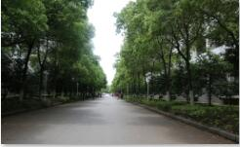
道路系统  道路6：体育馆环路 | 绿（4） | 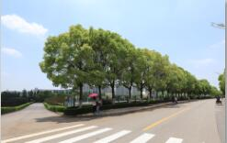
道路系统  道路7：经1路 | 橙（9） | 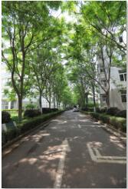
道路系统  道路8：经2路 | 橙（10） | 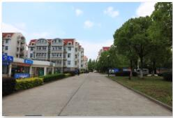
道路系统  道路9：经3路 | 橙（11） | 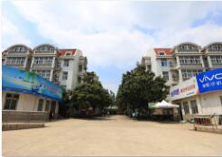
道路系统  道路10：经4路 | 橙（12） | 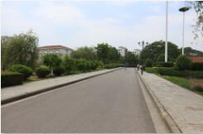
道路系统  道路11：经5路 | 橙（14） | 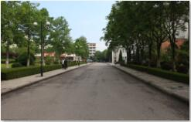
道路系统  道路12：经6路 | 橙（18） | 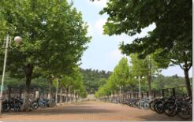
道路系统  道路13：纬1路 | 玫红（20） | 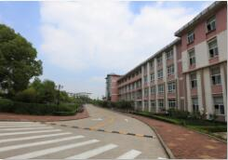
道路系统  道路14：纬2路 | 玫红（13） | 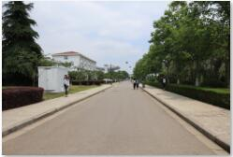
道路系统  道路15：纬3路 | 玫红（15） | 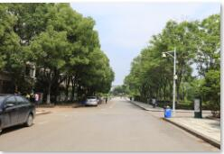
道路系统  道路16：纬4路 | 玫红（16） | 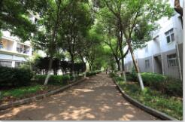
道路系统  道路17：纬5路 | 玫红（17） | 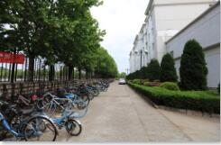
道路系统  道路18：纬6路 | 玫红（25） | 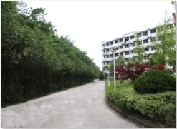
道路系统  道路19：沿河步道 | 玫红（5） | 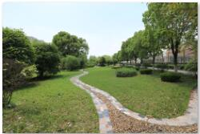
道路系统  道路20：步道1 | 橙（21） | 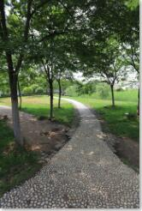
道路系统  道路21：步道2 | 橙（22） | 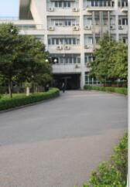
道路系统  道路22：步道3 | 橙（23） | 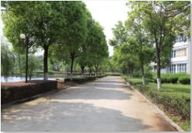
道路系统  道路23：环校东路2 | 橙（24） | 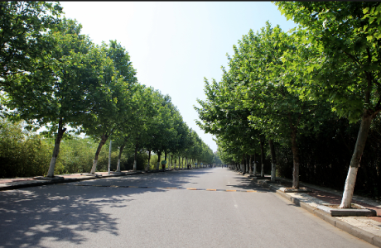
道路系统  桥梁1：1号桥 | 黄（1） | 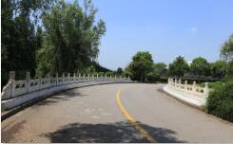
道路系统  桥梁2：2号桥 | 黄（2） | 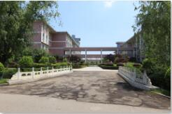
道路系统  桥梁3：3号桥 | 黄（3） | 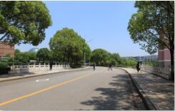
道路系统  桥梁4：5号桥 | 黄（4） | 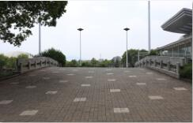
道路系统  桥梁5：6号桥 | 黄（5） | 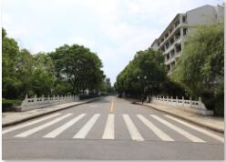
道路系统  桥梁6：7号桥 | 黄（6） | 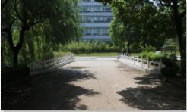
景观系统  广场1：中心广场 | 紫（1） | 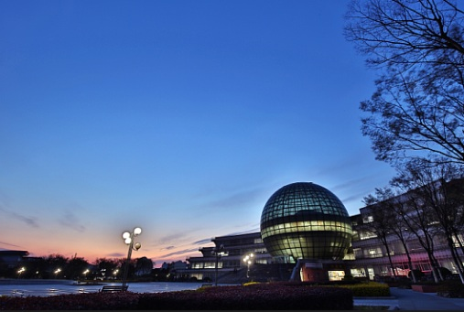
景观系统  广场2：行政楼广场 | 紫（2） | 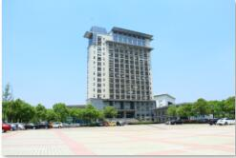
景观系统  广场3：教ABC广场 | 紫（3） | 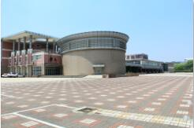
景观系统  广场4：大活广场 | 紫（4） | 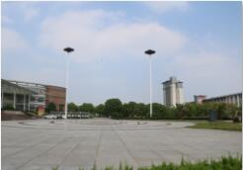
景观系统  广场5：艺术楼广场 | 紫（5） | 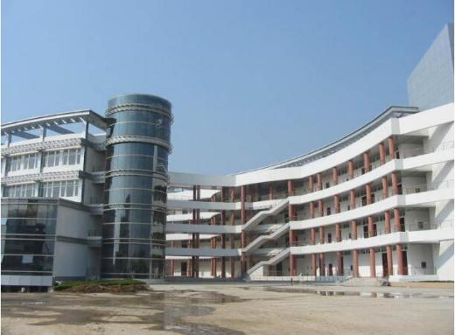
景观系统  广场6：专4后广场 | 紫（6） | 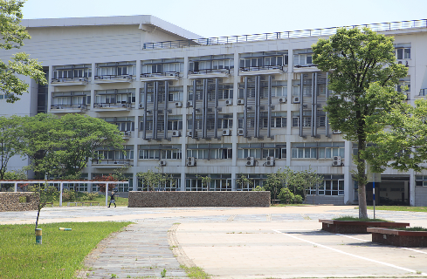
景观系统  广场7：西苑食堂广场 | 紫（7） | 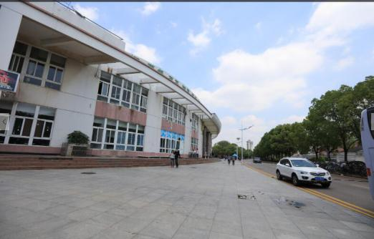
景观系统  广场8：北苑社区广场 | 紫（8） | 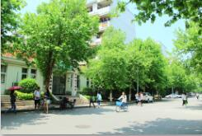
景观系统  广场9：中苑社区广场 | 紫（9） | 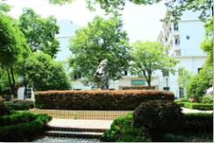
景观系统  水体1：大活前水体 | 蓝（1） | 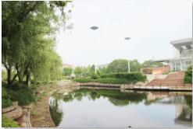
景观系统  水体2：沿路河流 | 蓝（2） | 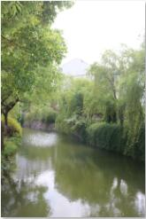
景观系统  水体3：艺术楼西湖泊 | 蓝（3） | 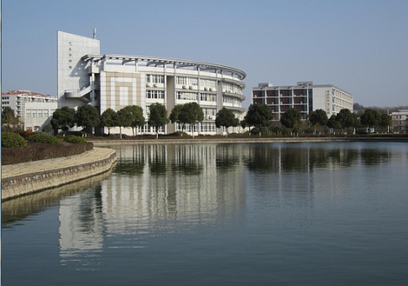
景观系统  水体4：中苑湖 | 蓝（4） | 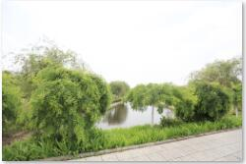
景观系统  水体5：教C西水景 | 蓝（5） | 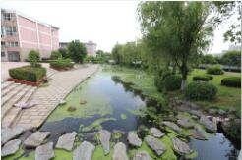
景观系统  水体6：校区南河 | 蓝（6） | 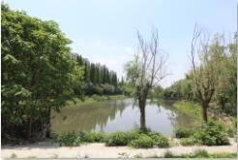
景观系统  绿地1：广场景观绿地 | 绿（1） | 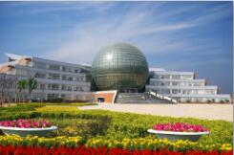
景观系统  绿地2：教A前景观绿地 | 绿（2） | 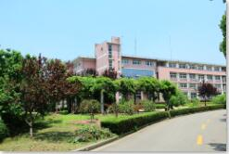
景观系统  绿地3：中苑景观绿地 | 绿（3） | 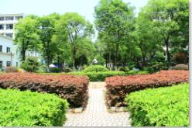
景观系统  绿地4：西苑绿地 | 绿（4） | 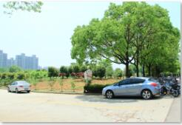
景观系统  绿地5：大活西绿地 | 绿（5） | 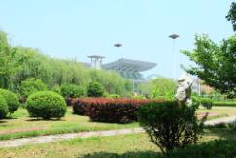
景观系统  绿地6：北苑绿地 | 绿（6） | 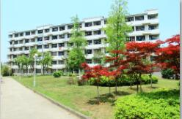
景观系统  绿地7：丁山 | 绿（7） | 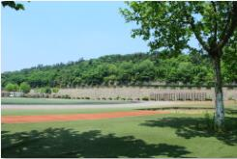
景观系统  绿地8：游泳馆绿地 | 绿（8） | 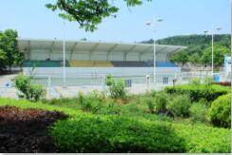
景观系统  绿地9：专4后绿地 | 绿（9） | 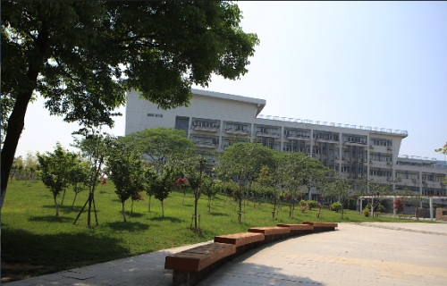
景观系统  绿地10：行政楼前绿地 | 绿（10） | 